

Обучение в Московском университете МВД России

им. В.Я. Кикотя



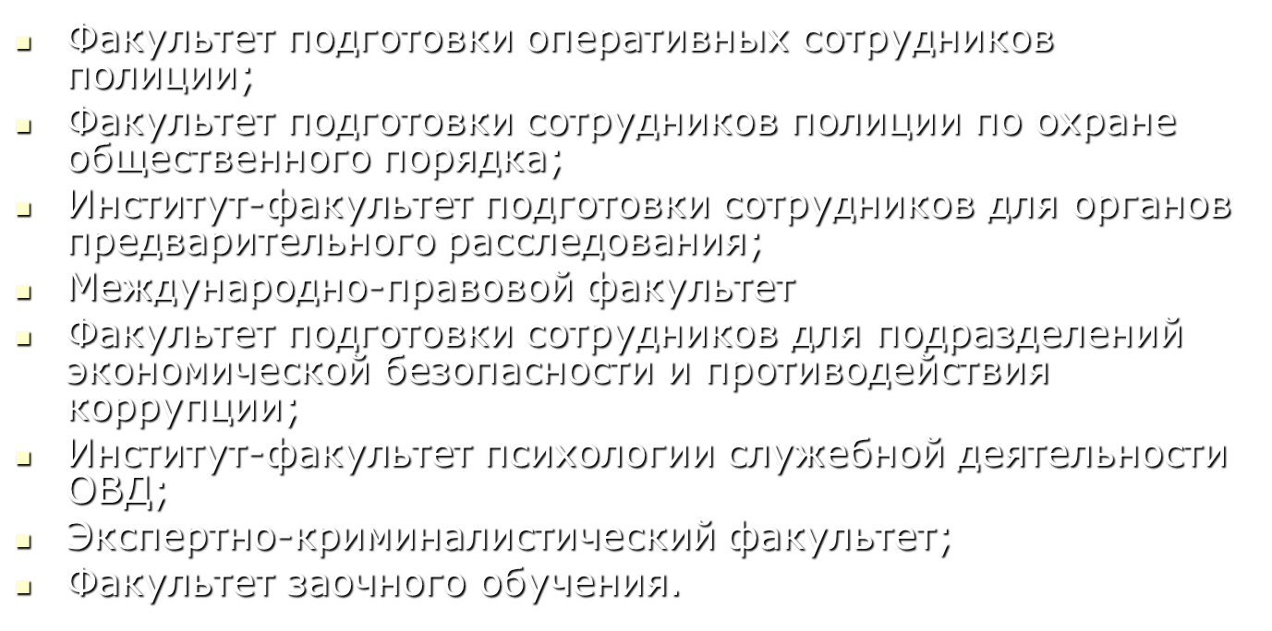

Преимущества обучения в Московском университете МВД России имени В.Я. Кикотя

* 5 лет обучения приравнивается к 5 годам рабочего стажа;
* 100% трудоустройства;
* Ежемесячная з/п (денежное довольствие) – 23 000 рублей;
* 3-х разовое питание;
* На 4-м курсе обучения присваивается звание: младший лейтенант полиции.

Контакты:

**Отдел кадров ОМВД по району Преображенское г.Москвы:**

**8 (495) 963-13-44**

**Mkuznetcova10@mvd.ru**